Государственное бюджетное учреждение Калининградской области ПОО «Колледж мехатроники и пищевой индустрии»

«Утверждаю»:
И.о. директора ГБУ Калининградской области ПОО
«Колледж мехатроники и пищевой индустрии»

______________________________Н.В. Шуманская

Инженерная графика
Методические указания по конструированию валов.

Светлый 2024

Методическое пособие по инженерной графике разработано в соответствии с Федеральным государственным образовательным стандартом среднего специального образования по техническим направлениям и Единой системой конструкторской документации.
Методическое пособие составлено для студентов очной и заочной формы обучения по специальностям СПО: 23.02.07 «Техническое обслуживание и ремонт двигателей, систем и агрегатов автомобилей», и очной формы обучения по специальности 15.02.10 «Мехатроника и мобильная робототехника»

.

Разработчик:
Сурина Н.М., преподаватель

Рекомендовано:
Методист ГБУ Калининградской обл.
«Колледж мехатроники и пищевой индустрии»_____________А.А. Дудина

Содержание
- Введение 3 - 4
- Методические указания 4 – 15
- Приложение 16 - 22
- Список литературы. 23

1.Введение
Цели и задачи: развитие профессиональных компетенций через приобретение студентами знаний и навыков, необходимых для выполнения и чтения чертежей, конструкций, составления конструкторской документации и выполнения эскизов и чертежей деталей с использованием справочной литературы, изучение правил и приемов изображения валов, оформления конструкторской документации в соответствии с ЕСКД.
Методическое пособие содержит варианты контрольных графических заданий, примеры выполнения этих заданий, необходимый справочный материал. Приведены требования к выполнению чертежей машиностроения
Вал предназначен для установки с возможностью вращения, а при необходимости, и с возможностью осевого перемещения посаженных на него других деталей – зубчатых колес, звездочек, шкивов, маховиков, барабанов, катков, и т. п. Кроме того, валы обеспечивают передачу вращающего момента на эти детали.
Конструктивно форму вала определяют следующие входящие в его состав элементы, преимущественно в форме тел вращения:
- цилиндрические элементы под подшипники (опоры) для установки вала в корпусе или на несущей раме, так называемые цапфы, расположенные ближе к его концам;
- расположенные между ними промежуточные элементы, так называемые шейки, выполняемые в форме гладких цилиндрических участков с продольными углублениями, называемых шпоночными пазами, или в форме зубьев – шлицами, предназначенные для установки на валу приводимых во вращение деталей;
- элементы на концах вала цилиндрической, конической, сферической или призматической форм предназначены для установки указанных или других деталей (рукоятей, кулачков и другое), или целых узлов сборочных единиц, например, соединительных муфт.
В качестве материала для валов применяют углеродистую и легированную стали в виде круглого проката, специальных поковок и реже в виде стальных отливок.

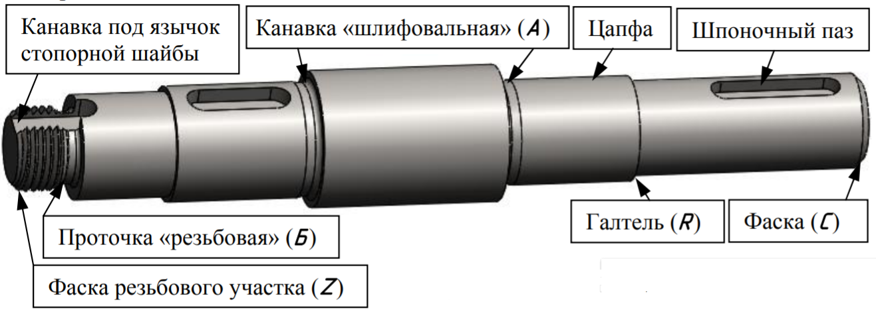

Цапфы
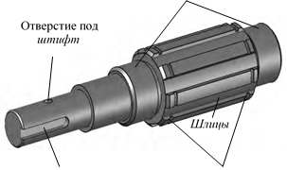
Шпоночный паз на Канавки под
конце вала упорные кольца

Рис.1 Вал с цилиндрическими ступенями

Методические указания.

Формат чертежа выбирают по ГОСТ 2.301–68 «Форматы» в зависимости от сложности и размеров детали. Формат оформляется рамкой и таблицей основных надписей. Размер изображения, определяемый ГОСТ 2.302–68 «Масштабы», должен обеспечивать ясность всех элементов детали. Изображения должны занимать примерно 2/3 – 3/4 поля чертежа.
Положение главного вида вала на чертеже - горизонтальное, что соответствует его положению при обработке на станке.
На чертеже вала должны быть показаны фаски, проточки, галтели, канавки, шпоночные пазы, выбранные в соответствии с размерами шеек вала по прилагаемым таблицам.
Для мелких элементов (проточек, канавок, скруглений, фасок и др.) выносные элементы изображают в масштабе увеличения.

ЗАДАНИЯ ДЛЯ ИНДИВИДУАЛЬНЫХ ГРАФИЧЕСКИХ РАБОТ

Вариант 1

№ элемента | Название элемента в соответствии с ГОСТ | № таблицы в приложении
1, 2, 3 | Фаски: размеры должны соответсвовать ГОСТ 10948–64  (№ 1 размер 1×45°; № 2 – 1‚6×45°; № 3 – 2‚5×45°) | 2
4 | Галтель: радиус R1‚6 согласно ГОСТ 10948–64 | 8
5, 6 | Канавки для выхода шлифовального круга при круглом шлифовании  по цилиндру, ГОСТ 8820–69 | 5
7 | Шпоночный паз под сегментную шпонку, ГОСТ 24071–97 | 3
8 | Шпоночный паз под призматическую шпонку, ГОСТ 23360–78 | 1
В качестве материала для изготовления вала укажите марку углеродистой конструкционнойстали
Сталь 45 ГОСТ 1050 -2013

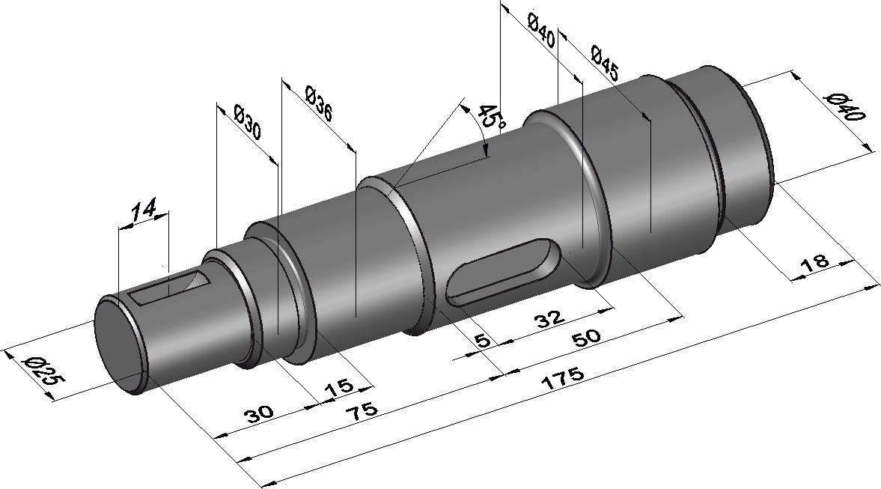
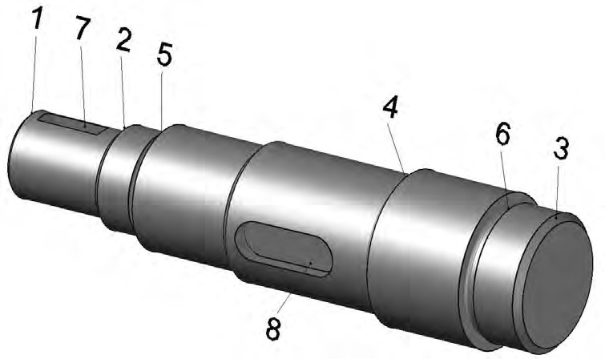

Вариант 2
№  элемента | Название элемента в соответствии с ГОСТ | № таблицы  в приложении
1 | Фаска резьбы: размеры устанавливает ГОСТ 10549–80 | -
2, 3, 4 | Фаска: размеры должны соответсвовать ГОСТ 10948–64  (№ 2 и 4 размер 1×45°; № 3 – 1‚6×45°) | 2
5 | Проточка (ГОСТ 10549–80) для наружной метрической резьбы с крупным  шагом, ГОСТ 8724–2002 | 6
6 | Канавка для выхода шлифовального круга при круглом шлифовании  по цилиндру, ГОСТ 8820–69 | 5
7 | Резьба метрическая с крупным шагом, ГОСТ 8724–2002 | 7
8 | Шпоночный паз под призматическую шпонку, ГОСТ 23360–78 | 1
9 | Шлицы прямобочные (легкая серия), ГОСТ 1139–80 | 4
10 | Лыски (квадрат) – место под ключ: размеры (расстояния между противо-положными лысками) выберите по ГОСТ 6424–73, согласуя их с диаметром  ступени вала (должны быть меньше) | 10
В качестве материала для изготовления вала укажите марку любой углеродистой конструкционной стали, ГОСТ 1050–2013
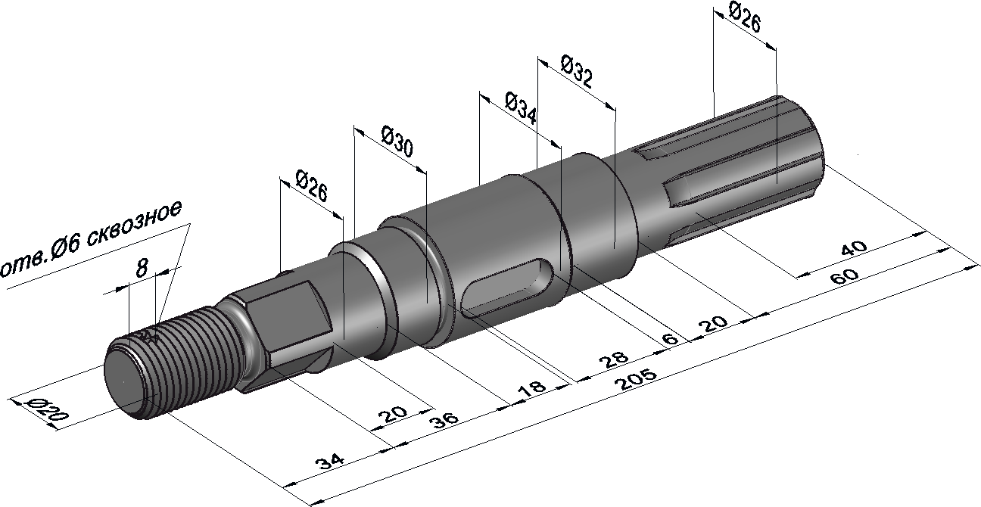
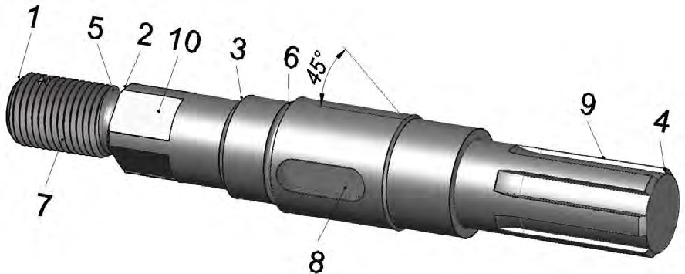

Вариант 3
№ элемента | Название элемента в соответствии с ГОСТ | № таблицы в приложении
1, 2, 3, 4,  5, 6 | Фаска: размеры должны соответсвовать ГОСТ 10948–64  (№ 1, 4, 5, 6 размер 1‚6×45°; № 3 – 2‚5×45°) | 2
7, 8 | Канавка для выхода шлифовального круга при круглом шлифовании  по цилиндру, ГОСТ 8820–69 | 5
9 | Шлицы прямобочные (средняя серия), ГОСТ 1139–80 | 4
10 | Шпоночный паз под призматическую шпонку, ГОСТ 23360–78 | 1
11 | Лыски – место под ключ: размер выберите по ГОСТ 6424–73 согласуя его  с диаметром ступени вала (должен быть меньше) | 10
12 | Галтель: радиус R1‚6 согласно ГОСТ ГОСТ 10948–64 | 8
В качестве материала для изготовления вала укажите марку углеродистой
конструкционной стали Сталь 45, ГОСТ 1050-2013
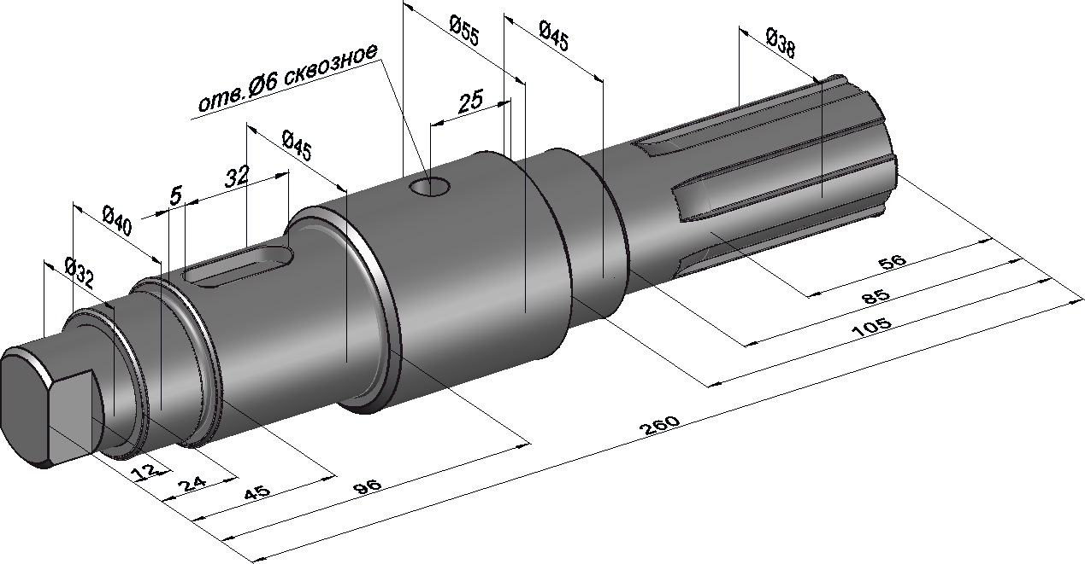
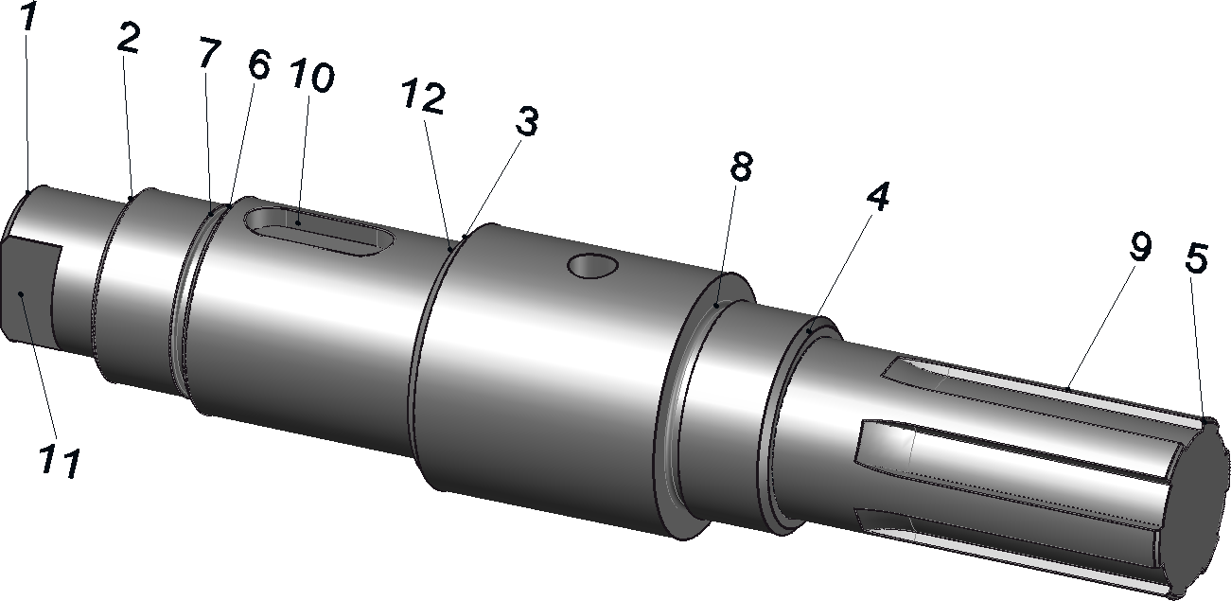

Вариант 4
№ элемента | Название элемента в соответствии с ГОСТ | № таблицы в приложении
1, 2 | Фаска: размеры должны соответсвовать ГОСТ 10948–64  (№ 1 размер 1‚6×45°; № 2 – 1×45°) | 2
3 | Канавка для выхода шлифовального круга при круглом шлифовании по  цилиндру, ГОСТ 8820–69 | 5
4 | Галтель: радиус R2‚5 согласно ГОСТ 10948–64 | 8
5 | Шпоночный паз под призматическую шпонку, ГОСТ 23360–78 | 1
6 | Канавка для кольца пружинного упорного плоского наружного концент-  рического, ГОСТ 13940–86 | -
7 | Лыски – место под ключ: размер выберите по ГОСТ 6424–73 согласуя его  с диаметром ступени вала (должен быть меньше) | 10
В качестве материала для изготовления вала укажите марку углеродистой
конструкционной стали Сталь 45, ГОСТ 1050-2013
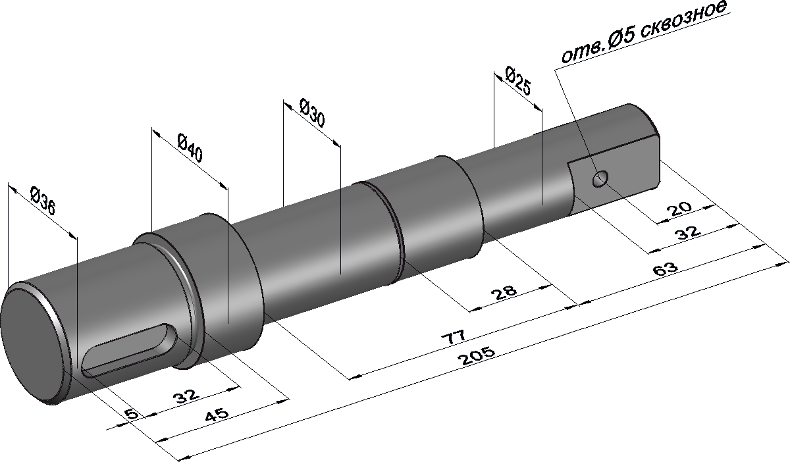
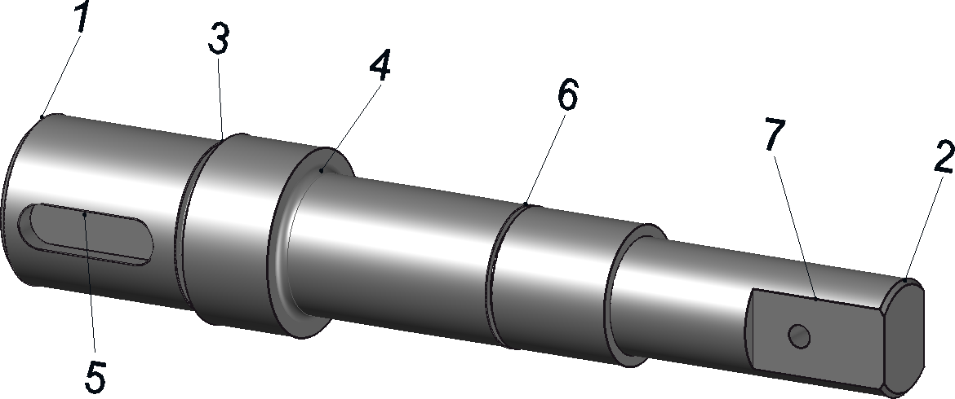

Вариант 5
№ элемента | Название элемента в соответствии с ГОСТ | № таблицы в приложении
1 | Резьба метрическая с крупным шагом, ГОСТ 8724–2002 | 7
2 | Фаска резьбы: размеры устанавливает ГОСТ 10549–80 | -
3 | Проточка (ГОСТ 10549–80) для наружной метрической резьбы с крупным  шагом, ГОСТ 8724–2002 | 6
4 | Галтель: радиус R2‚5 согласно ГОСТ 10948–64 | 8
5 | Канавка для выхода шлифовального круга при круглом шлифовании  по цилиндру, ГОСТ 8820–69 | 5
6 | Фаска: размер 1‚6×45° соответсвует ГОСТ 10948–64 | 2
7 | Шпоночный паз под призматическую шпонку, ГОСТ 23360–78 | 1
В качестве материала для изготовления вала укажите марку углеродистой конструкционной стали
Сталь 45 ГОСТ 1050-2013

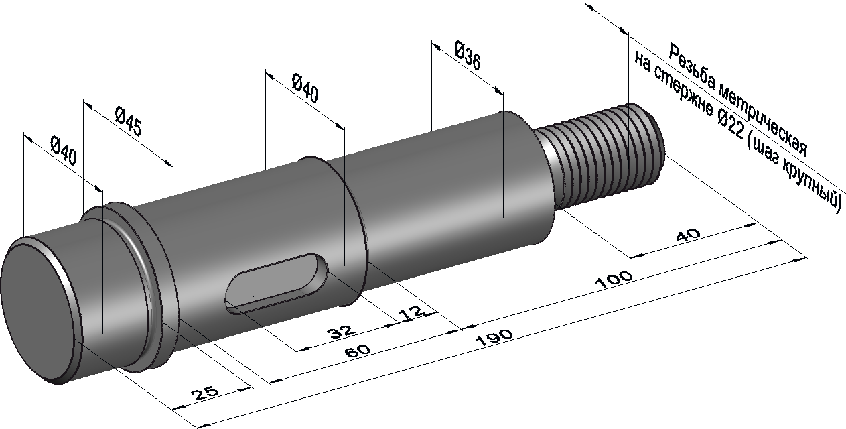
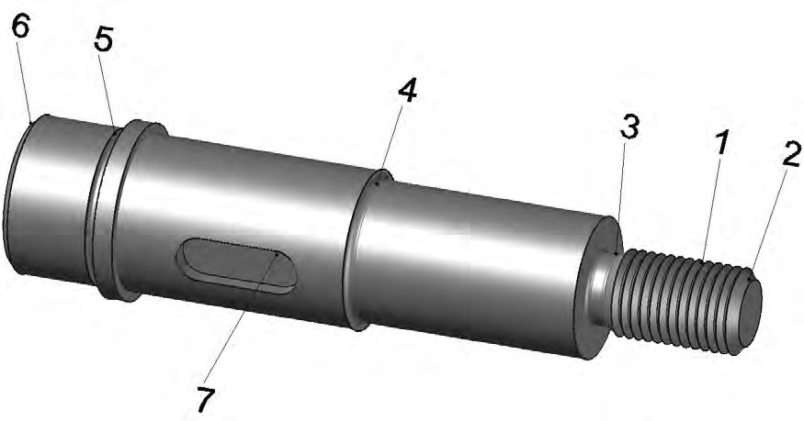

Вариант 6
№ элемента | Название элемента в соответствии с ГОСТ | № таблицы в приложении
1, 2, 3, 4, 5 | Фаска: размеры должны соответсвовать ГОСТ 10948–64  (№ 1, 4, 5 размер 1‚6×45°; № 2, 3 – 2‚5×45°) | 2
6, 7 | Канавка для выхода шлифовального круга при круглом шлифовании  по цилиндру, ГОСТ 8820–69 | 5
8, 9 | Галтель: радиус R1‚6 согласно ГОСТ 10948–64 | 8
10 | Шпоночный паз под призматическую шпонку, ГОСТ 23360–78 | 1
11 | Шлицы прямобочные (средняя серия), ГОСТ 1139–80 | 4
В качестве материала для изготовления вала укажите марку углеродистой конструкционной
стали Сталь 45, ГОСТ 1050-2013

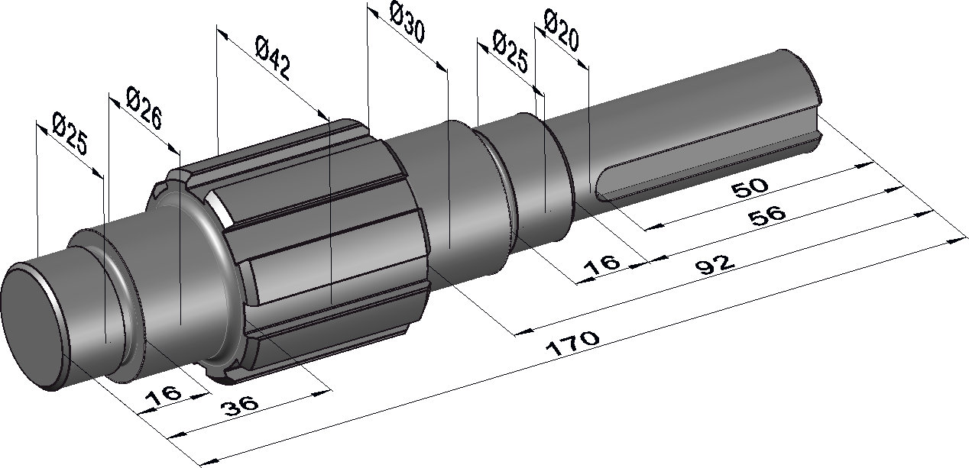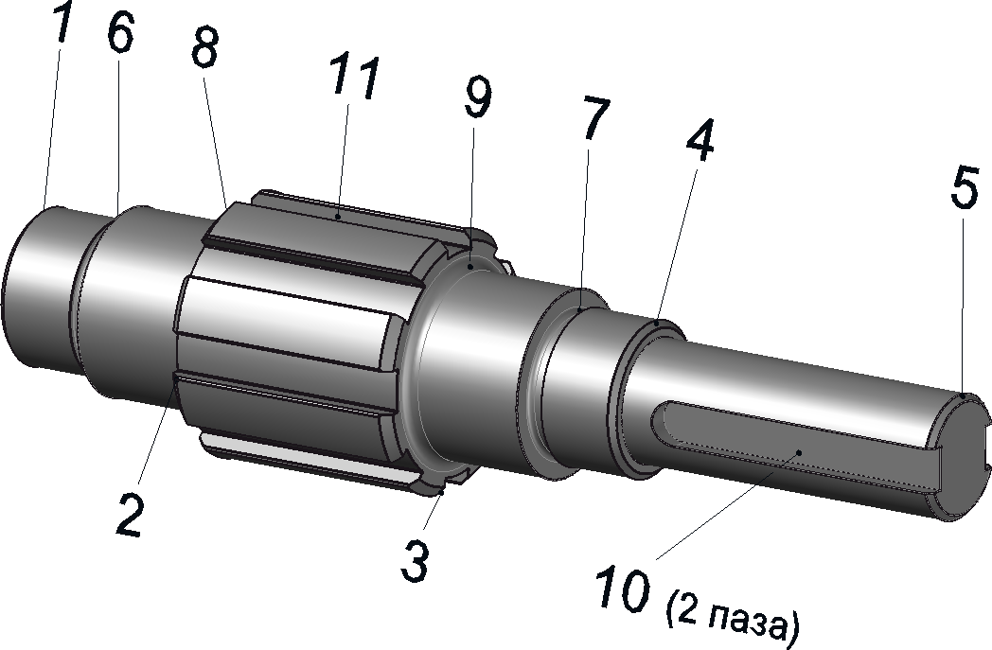
Вариант 7
№  элемента | Название элемента в соответствии с ГОСТ | № таблицы  в приложении
1, 2, 3 | Фаска: размеры должны соответсвовать ГОСТ 10948–64  (№ 1, 3 размер 1‚6×45°; № 2 – 1×45°) | 2
4, 5, 6 | Канавка для выхода шлифовального круга при круглом шлифовании  по цилиндру, ГОСТ 8820–69 | 5
7 | Канавка для кольца пружинного упорного плоского наружного концент-  рического, ГОСТ 13940–86 | -
8 | Шпоночный паз под призматическую шпонку, ГОСТ 23360–78 | 1
9 | Шпоночный паз под сегментную шпонку, ГОСТ 24071–97 | 3
В качестве материала для изготовления вала укажите марку углеродистой
конструкционной стали Сталь 45, ГОСТ 1050-2013

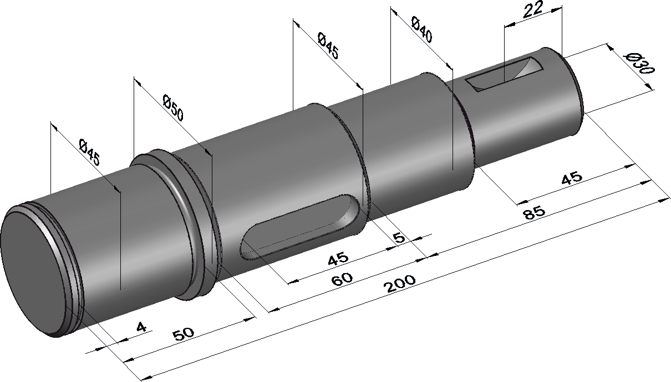

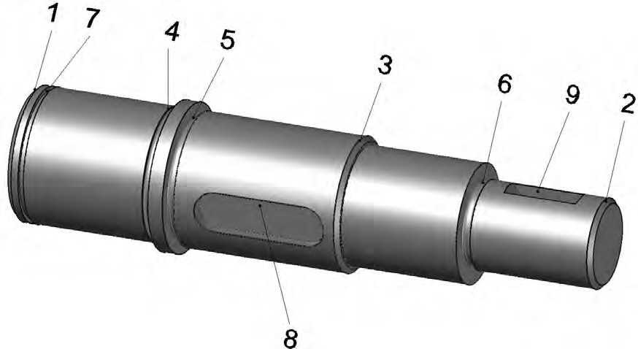
Вариант 8
№  элемента | Название элемента в соответствии с ГОСТ | № таблицы  в приложении
1, 2, 3, 4, 5 | Фаска: размеры должны соответсвовать ГОСТ 10948–64  (№ 1, 4 размер 1‚6×45°; № 2, 3 – 2‚5×45°; № 5 – 2‚5×45°) | 2
6, 7 | Канавка для выхода шлифовального круга при круглом шлифовании  по цилиндру, ГОСТ 8820-69 | 5
8 | Галтель: радиус R1‚6 согласно ГОСТ 10948–64 | 8
9 | Шпоночный паз под сегментную шпонку, ГОСТ 24071–97 | 3
10 | Шлицы прямобочные (средняя серия), ГОСТ 1139–80 | 4
В качестве материала для изготовления вала укажите марку углеродистой
конструкционной стали Сталь 45, ГОСТ 1050-2013
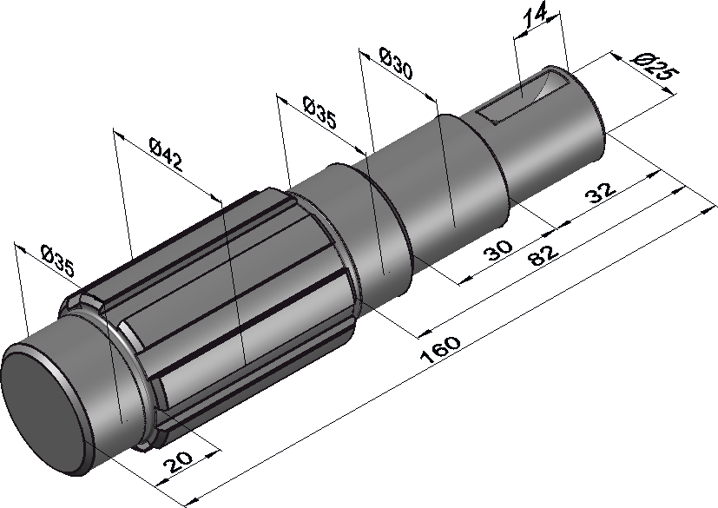
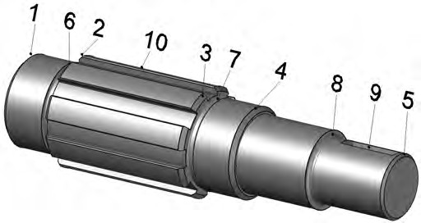

Вариант 9
№  элемента | Название элемента в соответствии с ГОСТ | № таблицы  в приложении
1, 2, 3, 4 | Фаска: размеры должны соответсвовать ГОСТ 10948–64  (№ 1, 2, 4 размером 1‚6×45°; № 3 – 1×45°) | 2
5, 6 | Канавка для выхода шлифовального круга при круглом шлифовании  по цилиндру, ГОСТ 8820-69 | 5
7 | Шпоночный паз под призматическую шпонку, ГОСТ 23360–78 | 1
8 | Шлицы прямобочные (средняя серия), ГОСТ 1139–80 | 4
9 | Канавка для кольца пружинного упорного плоского наружного концент-  рического, ГОСТ 13940–86 | -
В качестве материала для изготовления вала укажите марку углеродистой
конструкционной стали Сталь 45, ГОСТ 1050-2013

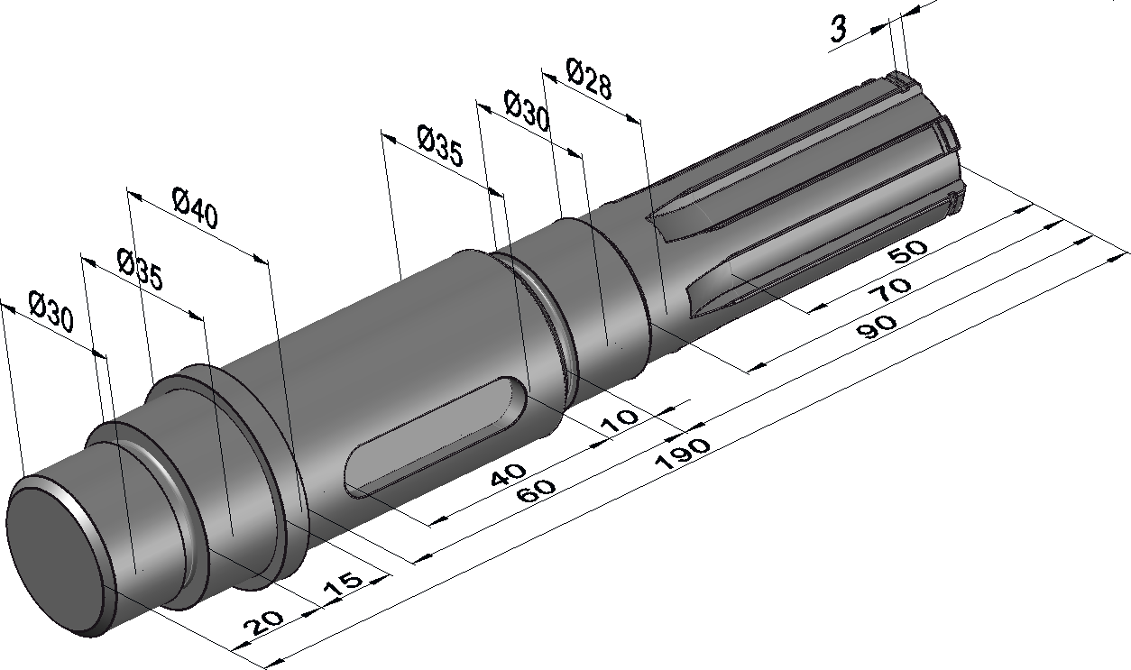
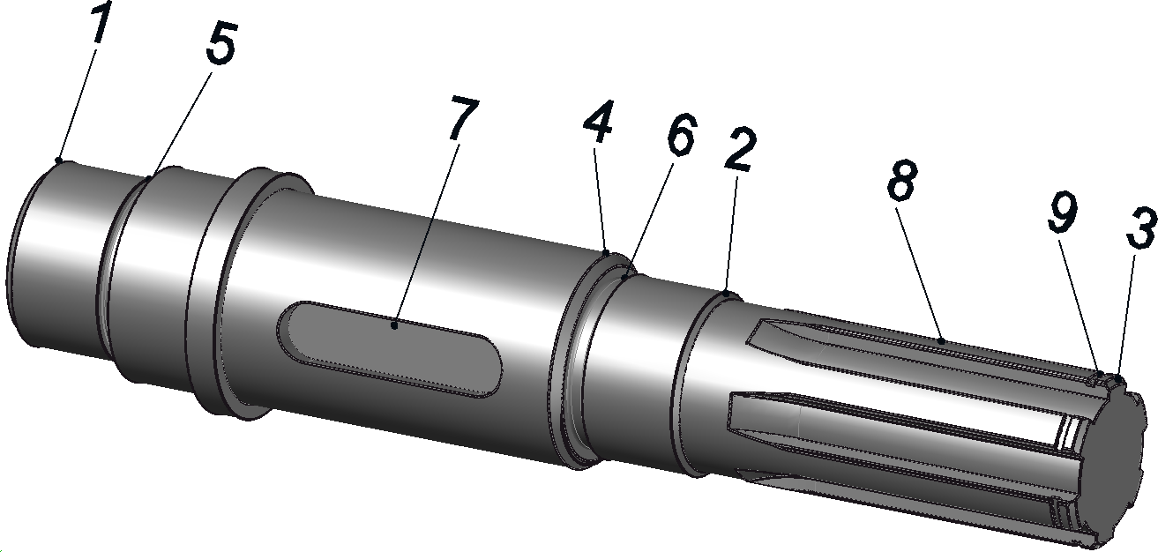

Вариант 10
№  элемента | Название элемента в соответствии с ГОСТ | № таблицы  в приложении
1, 2, 3 | Фаска: размеры должны соответсвовать ГОСТ 10948–64  (№ 1, 3 размером 1×45°; № 2 – 1‚6×45°) | 2
4, 5 | Канавка для выхода шлифовального круга при круглом шлифовании  по цилиндру, ГОСТ 8820–69 | 5
6 | Канавка для кольца пружинного упорного плоского наружного концент-  рического, ГОСТ 13940–86 | -
7 | Шпоночный паз под сегментную шпонку, ГОСТ 24071–97 | 3
8 | Шлицы прямобочные (средняя серия), ГОСТ 1139–80 | 4
В качестве материала для изготовления вала укажите марку любой
легированной хромокремнемарганцовой конструкционной стали, ГОСТ 4543–71 (с. 26)

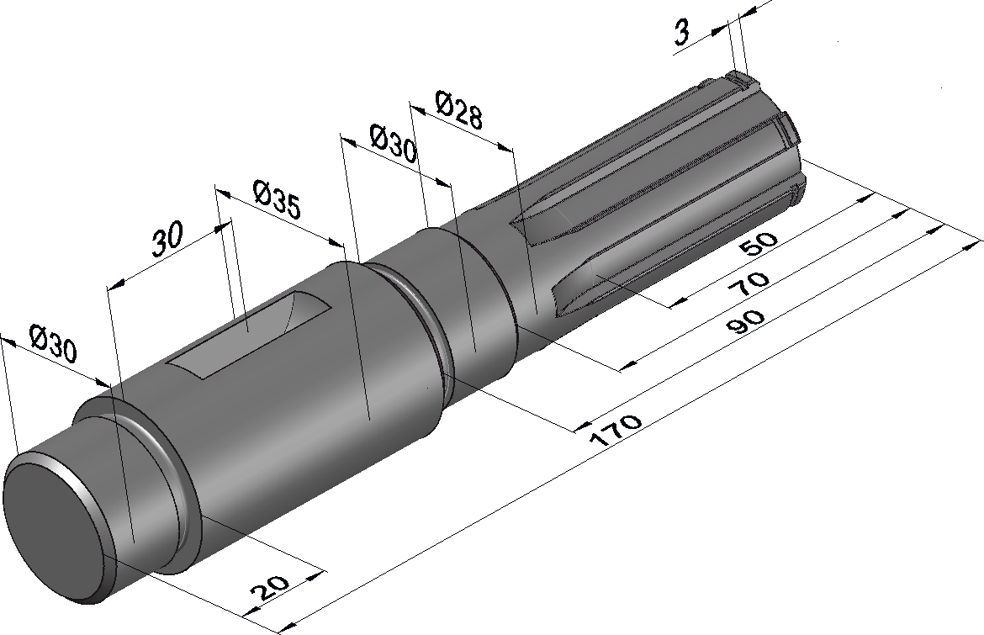
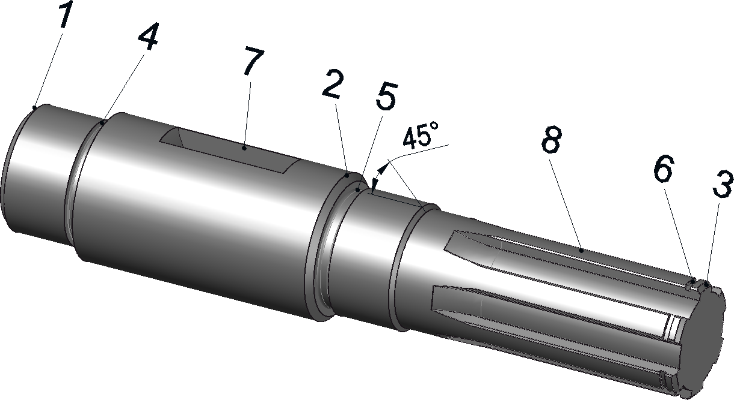

Примеры выполнения чертежа
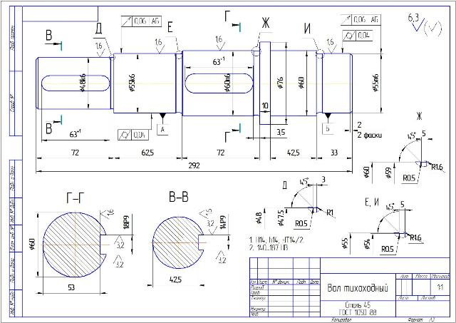
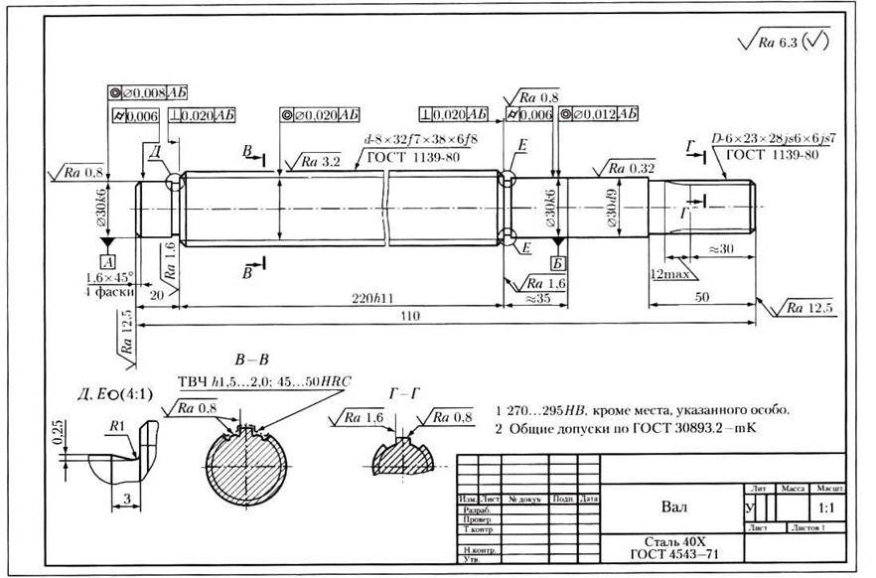

Приложение

СТАНДАРТНЫЕ КОНСТРУКТИВНЫЕ ЭЛЕМЕНТЫ ВАЛОВ
ГОСТ 23360–78 «Соединения шпоночные с призматическими шпонками

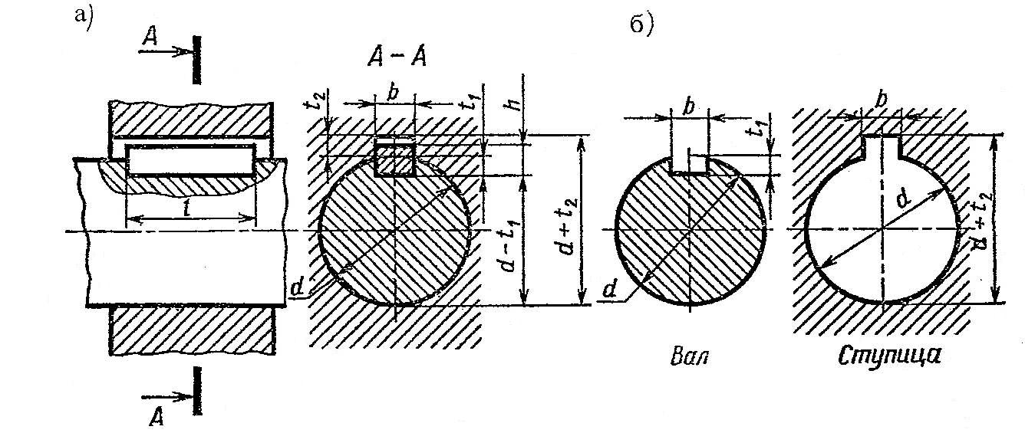
Таблица 1
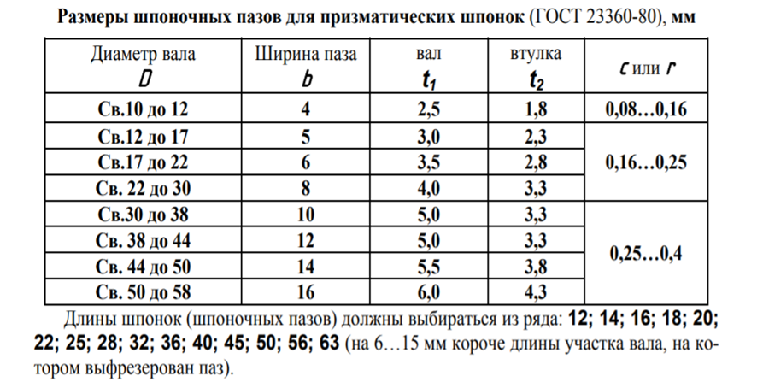
Таблица 2
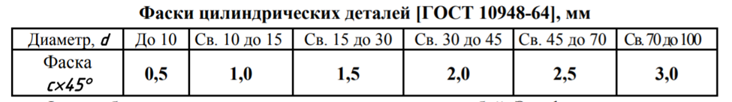

ГОСТ 24071–97 «Сегментные шпонки и шпоночные пазы»
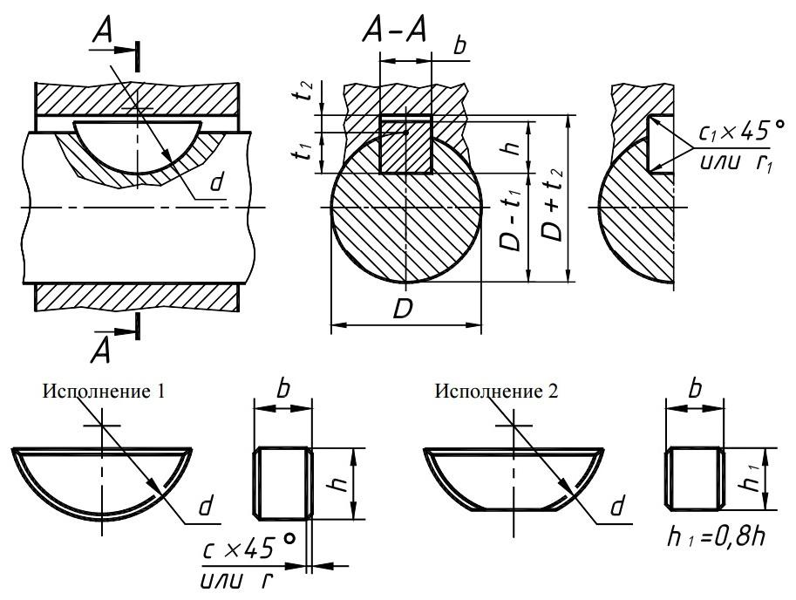
Таблица 3
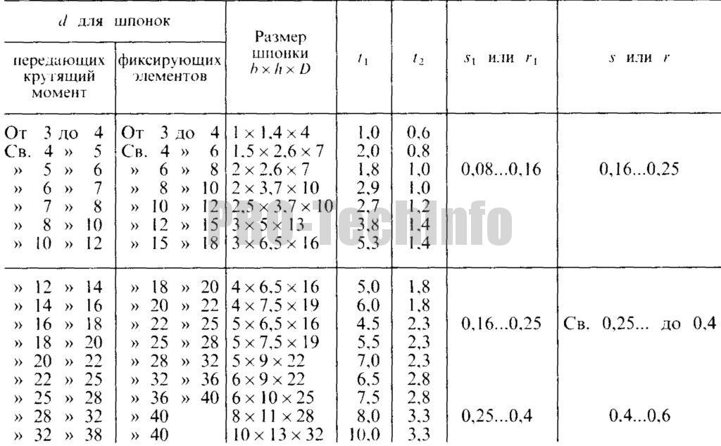

ГОСТ 1139–80 «Соединения шлицевые прямобочные»


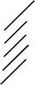
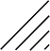
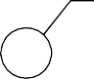
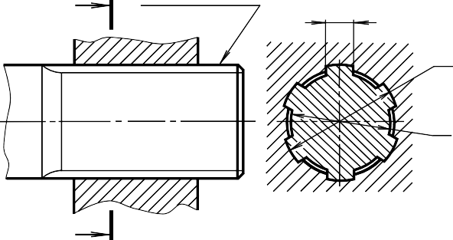

À
D-z×d×D ×b
À - À
b
D
d
b
Â
À
Â(5:1)
D
d

Таблица 4 d
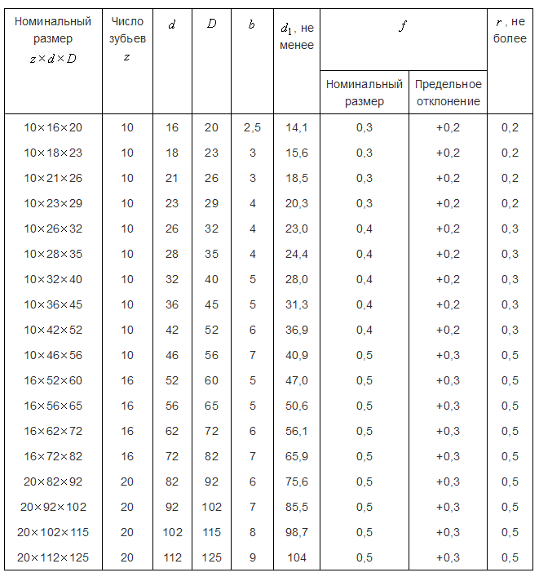
Размеры канавок для выхода шлифовального круга назначаем по таблице в зависимости от диаметра вала в том месте, где находится проточка
Таблица 5
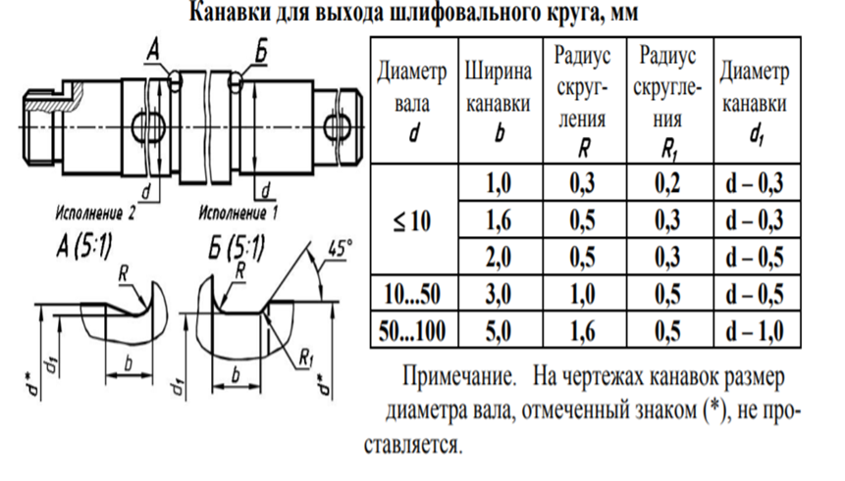
Размеры проточек для выхода резьбового резца назначаются в зависимости от размера шага резьбы по таблице.
Таблица 6
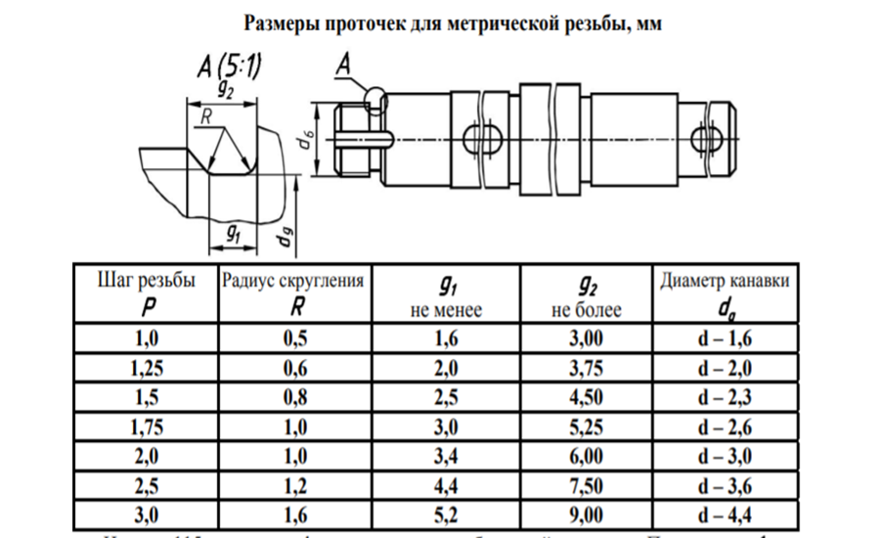

Размеры метрической резьбы
Таблица 7
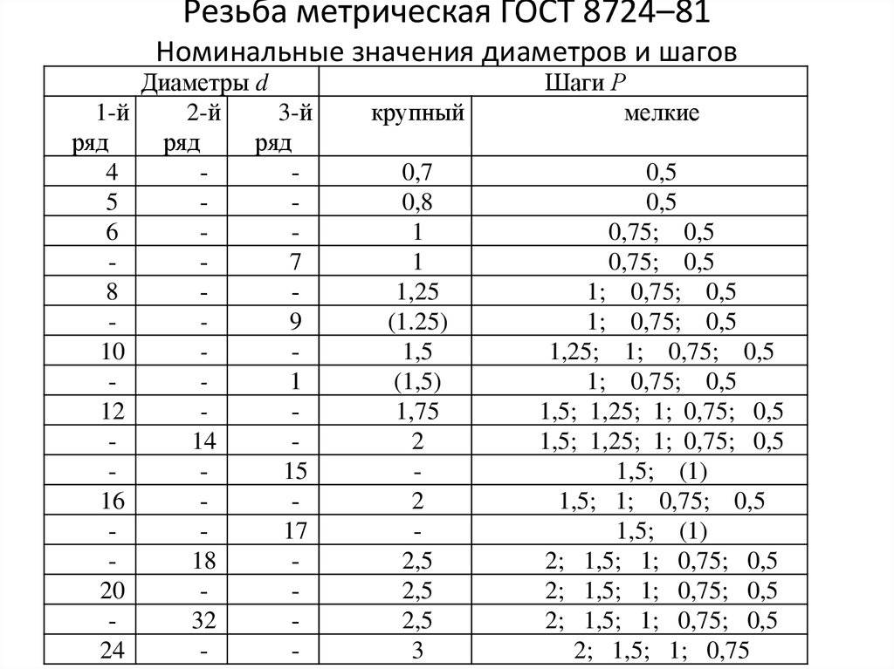

Таблица 8
Галтели валов
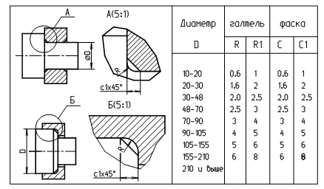

Таблица 9
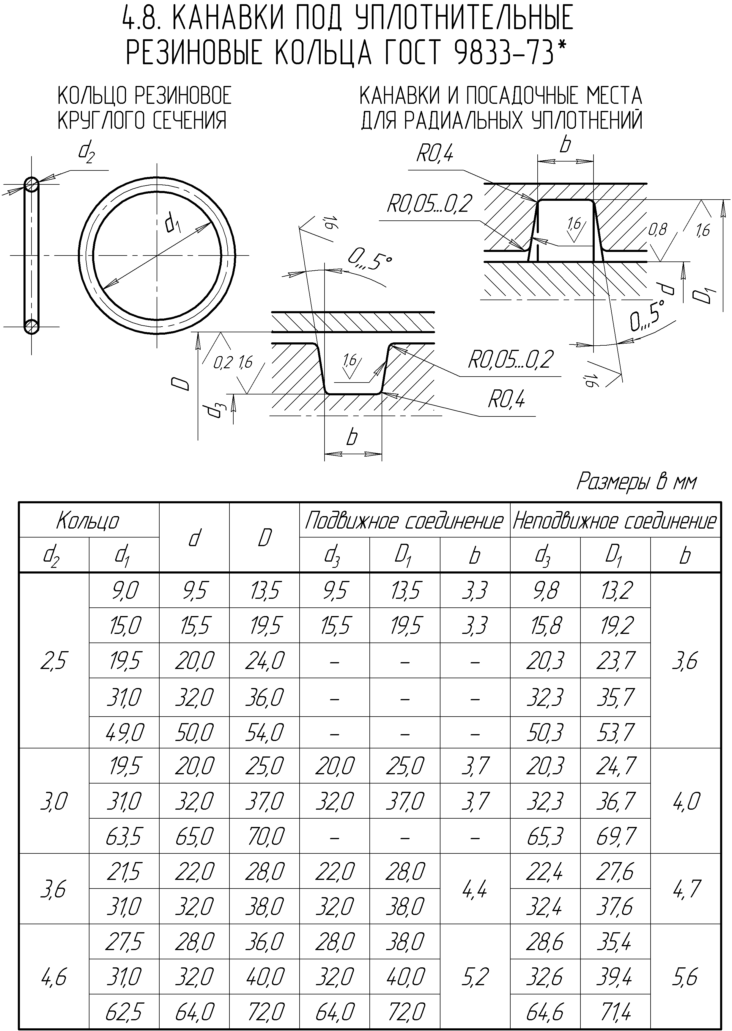

Таблица 10
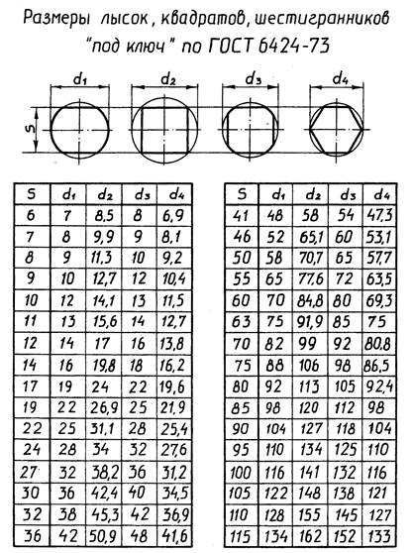

Список использованной литературы:
1.Бродский, А. М. Инженерная графика / А. М. Бродский, Э. М. Файзулин. - М.: Издательский центр «Академия», 2007. – 400 с.;
2. Чекмарев, А. А. Инженерная графика: справочные материалы А. А. Чекмарев, В. К. Осипов. – М.: Гуманитарный издательский центр ВЛАДОС, 2002- 493 с.
3.ГОСТ 23360–78 «Соединения шпоночные с призматическими шпонками
4. ГОСТ 24071–97 «Сегментные шпонки и шпоночные пазы»
5. ГОСТ 1139–80 «Соединения шлицевые прямобочные»
6. ГОСТ 8724-81 «Резьба метрическая»
7. ГОСТ 8820-69 «Канавки для выхода шлифовального круга»

8. ГОСТ 9833–73 «Кольца резиновые уплотнительные круглого сечения»

9. ГОСТ6224-73 «Места «под ключ» и под головки крепежных деталей»

10. Интернет ресурсы.
https://rep.bntu.by/bitstream/handle/data/21294/Inzhenernaya_grafika.pdf?sequence=7&isAllowed=y&ysclid=mlwqzhemqa647435811

